

**中四·心语**

• **DAILY LIFEmmexport1594010006013**



↓↓↓

**/2025/5/14**

我们的主题——《有用的手》

mmexport1594010011544

** 01 来园情况 **

1.**来园人数**：今日是周三，所有的孩子都来幼儿园了，全勤。

2.**来园情绪：**来园的小朋友们能自己带好物品，并及时将自己的物品放入抽屉整理好。情绪良好。

3.**来园情况：**还有个别幼儿来园时常常忘记签到，需要提醒。班级95％都能认识自己的姓，并且能主动签到。

**重点观察记录**

|  |  |  |  |  |  |
| --- | --- | --- | --- | --- | --- |
| **序号** | **姓名** | **主动签到（⭐主动签到△需要提醒）** | **序号** | **姓名** | **主动签到（⭐主动签到△需要提醒）** |
| **1** | **张沐宸** | **△需要提醒** | **14** | **徐燃** | **△需要提醒** |
| **2** | **丁秋铭** | **⭐** | **15** | **郭静悠** | **⭐** |
| **3** | **吴燚** | **⭐** | **16** | **夏一心** | **△需要提醒** |
| **4** | **梁佳硕** | **△需要提醒** | **17** | **殷颂惜** | **⭐** |
| **5** | **金文哲** | **⭐** | **18** | **顾语汐** | **⭐** |
| **6** | **刘郑勋** | **⭐** | **19** | **卢兰熙** | **来的比较晚** |
| **7** | **张铭昊** | **⭐** | **20** | **易筱曦** | **⭐** |
| **8** | **熊梓轩** | **⭐** | **21** | **王婉苏** | **⭐** |
| **9** | **程诺** | **⭐** | **22** | **徐旻玥** | **⭐** |
| **10** | **孙思淼** | **⭐** | **23** | **汪雪婷** | **△需要提醒** |
| **11** | **官同羽** | **△需要提醒** | **24** | **张竹青** | **⭐** |
| **12** | **褚浩宸** | **△需要提醒** | **25** | **蔡娅宁** | **⭐** |
| **13** | **赵奕承** | **⭐** |  |  |  |

mmexport1590938236088 02户外活动mmexport1590938236088

**大型攀爬架**

《3—6岁儿童学习与发展指南》指出：“幼儿的学习是以直接经验为基础，在游戏和日常生活中进行的”。游戏是儿童的天性，是儿童的权利；游戏是儿童学习与发展的重要方式。攀爬架具有独特的结构，它需要孩子在玩的过程中每一步都必须小心翼翼，自觉地排队，不争抢、不拉扯，相互配合。更好地克服孩子们的恐惧心理，让孩子在游戏过程中挑战自我，在玩的同时，也让孩子们养成了良好的秩序和规则意识。

在孩子们的自主游戏中，攀爬游戏一直是个热门项目。各种钻、爬、跑、跳等成了孩子们游戏的必备技能，每次都能有新的突破和“哇”时刻。让我们一起走进孩子们的游戏吧......

|  |  |  |
| --- | --- | --- |
| ***C:/Users/Lenovo/Desktop/IMG_20250514_082705.jpgIMG_20250514_082705*** | ***C:/Users/Lenovo/Desktop/IMG_20250514_082613.jpgIMG_20250514_082613*** | ***C:/Users/Lenovo/Desktop/IMG_20250514_082557.jpgIMG_20250514_082557*** |

mmexport1590938236088 03集体活动mmexport1590938236088

**美术活动：手指点画**

手指点画就是幼儿用手指蘸上颜料在纸上作画。本次活动创设“格列佛巨人”的操作环境，在故事的情景中激发幼儿创作兴趣，引导孩子用手指印画的方法，在指纹图案上添加简略的线条来表现各种人物的动态，并体验到不同的绘画方式带来的乐趣。让孩子大胆表现自己的想象，幻想小人国的有趣情景。

对于点画，我们班的孩子有过手指点画的经验，但仅停留在用手指填色简单的基础上。手指点画要比直接绘画人物动态容易掌握，更可为今后人物动态描绘奠定基础。

|  |  |  |
| --- | --- | --- |
| ***C:/Users/Lenovo/Desktop/AE8737B8E39C54C5E49F41B0CDE5A095.jpgAE8737B8E39C54C5E49F41B0CDE5A095*** | ***C:/Users/Lenovo/Desktop/ECAB0B046162B362A6068EBAE37D9EDB.jpgECAB0B046162B362A6068EBAE37D9EDB*** | ***C:/Users/Lenovo/Desktop/93FAC2B3EF69A9790E59C729079E6241.jpg93FAC2B3EF69A9790E59C729079E6241*** |

mmexport1590938236088 03区域游戏mmexport1590938236088

|  |  |  |
| --- | --- | --- |
| C:/Users/Lenovo/Desktop/E8FA8F2BAF2C7DC1FE4E463C13A42E7D.jpgE8FA8F2BAF2C7DC1FE4E463C13A42E7D | C:/Users/Lenovo/Desktop/C4E36E1E461BD439E2CE272AC91D45D0.jpgC4E36E1E461BD439E2CE272AC91D45D0 | C:/Users/Lenovo/Desktop/IMG_20250514_104908.jpgIMG_20250514_104908 |
| 王婉苏安静地来到阅读区。她先是在书架前驻足，目光在书架上的各类绘本间扫过，似乎在挑选感兴趣的书籍。片刻后，她伸手取下一本封面色彩鲜艳、绘有动物图案的绘本。她走到阅读区的桌子旁，轻轻将绘本放在桌上，缓缓翻开。她用手指轻轻点着书页上的图案，眼神专注地看着画面，口中似乎在小声嘟囔着，像是在描述画面内容。在阅读过程中，她时而轻轻皱眉，似乎对画面中的某个情节感到好奇；时而嘴角上扬，露出浅浅的微笑，可能是看到了有趣的内容。 | 金文哲率先拿起一块绿色积木，开始搭建高塔，殷颂惜 在一旁观察了一会儿，拿起一块红色积木递给他，金文哲接过并放置在高塔上。随着搭建的进行，高塔逐渐变高，他们在放置一块较大积木时，高塔出现摇晃，殷颂惜立刻伸手扶住，两人对视后，一起调整积木位置，使高塔暂时稳定。之后，殷颂惜开始寻找带有图案的积木，将它们组合在一起，似乎在搭建一个不同功能的建筑部分。金文哲则继续完善高塔。 | 梁佳硕和官同羽选择了操作类玩具进行游戏。两人坐在地上，周围散落着各种颜色的塑料拼插玩具。梁佳硕手持红色长条形拼插玩具，似乎在思考如何拼接，官同羽 则拿起黄色圆形部件，尝试与手中的红色部件组合。梁佳硕向官同羽展示自己的拼接成果，官同羽看后，用手中部件与梁佳硕的部件进行拼接尝试，过程中两人有简单交流。随后，梁佳硕专注于将多个红色部件连接起来，神情认真投入；官同羽则不断变换手中部件组合方式，还不时捡起地上其他部件进行搭配。整个游戏过程中，两人专注于手中玩具，沉浸在自主探索和操作中。 |
| C:/Users/Lenovo/Desktop/6709A8AAAC9E9BC7F6D04AD5CDDB22A3.jpg6709A8AAAC9E9BC7F6D04AD5CDDB22A3 | C:/Users/Lenovo/Desktop/2445F02F13256A17607AE9106793DDCB.jpg2445F02F13256A17607AE9106793DDCB | C:/Users/Lenovo/Desktop/IMG_20250514_104855.jpgIMG_20250514_104855 |
| 今天选择美工区的幼儿有：张铭昊、蔡娅宁、夏一心。幼儿们围坐在美工区的桌子旁，桌上摆放着画纸、彩笔、油画棒等绘画工具。张铭昊手中握着一支蓝色彩笔，专注地看着面前画纸上已经勾勒出的三角形轮廓。他先是在三角形内部仔细地涂画，似乎在为其填充颜色，涂画过程中，手部动作较为平稳，颜色涂抹得比较均匀。夏一心正在画纸上绘制一个类似西瓜的图案，他用红色彩笔认真地描绘西瓜瓤，画得很细致。画完后，他又拿起黑色彩笔，开始小心翼翼地画西瓜籽，眼神中透露出专注。期间，他还不时抬头看看旁边幼儿的画作，似乎在寻找灵感。 | 徐旻玥和丁秋铭在游戏区的木地板上进行游戏，周围摆放着桌椅和各类玩具。丁秋铭正弯腰在搭建阿基米德积木，在搭建到最后的时候行为已经很小心翼翼了。徐旻玥则蹲在一旁，眼神专注地看着丁秋铭 的动作。过了一会儿，徐旻玥伸手拿起一个小木片，递给丁秋铭，丁秋铭接过小木片继续往建筑物上放。但是在中间还是遇到了问题，建筑物越来越倾斜，但是两个人还是在游戏中及时调整。最后，他们看着整理好的建筑物，露出了开心的笑容。 | 在建构区，张竹青和孙思淼选择了木制积木进行搭建。起初，孙思淼独自将积木一块一块地竖着垒高，张竹青在旁边观察了一会儿后，开始在周围收集散落的积木，把它们规整到一起。当张竹青垒高到一定程度时，积木开始摇晃，她有些着急，这时孙思淼主动说：“我来帮你，我们把下面放多点积木，就不会倒啦。” 随后，两人开始合作，孙思淼尝试负责在底部平铺积木扩大基础面积，张竹青继续往上搭建。在搭建过程中，积木偶尔还是会倒塌，两人没有气馁，重新开始。之后，他们似乎有了更明确的目标，商量着要搭建一座 “城堡”。 |

mmexport1590938236088 05生活活动mmexport1590938236088

1.午餐/点心情况

午餐时间，小朋友们井然有序地排队去洗手盛饭。他们坐在自己的座位上，安静地享用美味的午餐。今天的午餐有糖醋里脊、炒春菜、鸭血豆腐汤，今天的饭略软，小朋友盛的时候比较困难。小朋友们吃得津津有味，深受大家的喜爱。个别幼儿不爱吃肉片，（嚼不动）所以速度比较慢，需要教师单独引导。

在用餐过程中，小朋友们学会了等待和分享，他们懂得轮流取餐，不拥挤，不吵闹。同时，他们也注意到了食物的浪费问题，尽量将碗里的饭菜吃得干干净净。

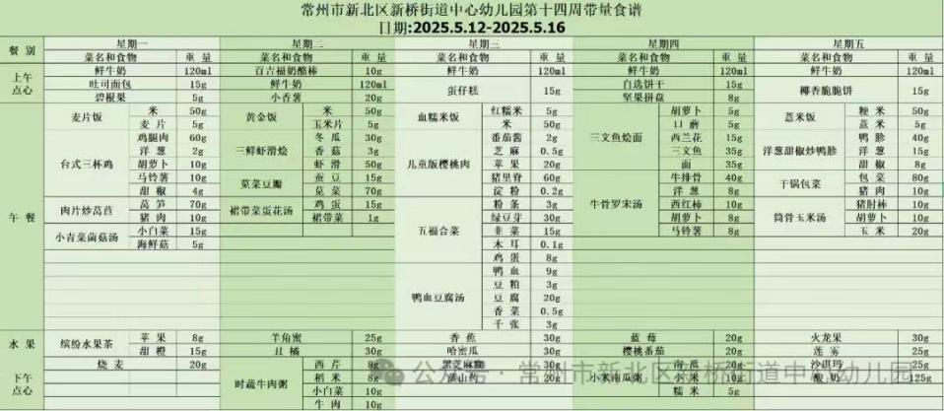

2.午睡情况

午睡时间到了，小朋友们一个个有序地进入午睡室，找到自己的小床，安静地躺了下来。他们很快就进入了梦乡，呼吸均匀，脸上挂着甜美的微笑。午睡室里静悄悄的，只有偶尔传来的翻身声。生活老师细心地巡视着，为小朋友们盖好被子，调整枕头，确保他们睡得舒适。整个午睡过程，小朋友们表现得非常棒，没有大声喧哗，也没有扰乱午睡秩序，展现出了良好的自我管理能力。到1点的时候已经90％的幼儿睡着了。

** 06温馨提示 **

★1.**为了保障小朋友们的午睡质量，请尽量让他们在家也保持规律的作息时间。**

★2.**建议为小朋友们准备舒适的睡衣和被子，以便他们在幼儿园能更好地入睡。**

★3.

**谢谢大家的支持与配合！**

**—END—**

在一起的点滴都值得记录

**mmexport1591077507835**